高三生物9月月考试题 （必修一综合测试题）

一．选择题（共50题，每题1分,共50分）
1.不能体现细胞膜的流动性的是
A．由一个细胞分裂为二个子细胞 B．高尔基体产生的囊泡与细胞膜融合
C．萎蔫的植物细胞出现质壁分离 D．细胞膜糖蛋白的识别过程
2.下列实验中不需要细胞一直保持活性的是
A．观察植物根尖分生组织细胞有丝分裂实验 B．观察植物细胞质壁分离和复原实验
C．伞藻相互嫁接实验 D．用健那绿染液观察生活状态线粒体的形态和分布实验
3.很多实验必须先制作装片，然后在显微镜下观察。下面的实验步骤错误的是
A．脂肪鉴定：切取花生子叶薄片→染色→去浮色→制片→观察
B．有丝分裂观察：解离根尖→染色→漂洗→制片→观察
C．质壁分离观察：撕取紫色洋葱鳞片叶表皮→制片→观察→滴加蔗糖溶液→观察
D．叶绿体形态分布观察：取黑藻小叶→制片→观察
4. 下图甲、乙、丙为组成生物体的相关化合物，乙为一个由α、β、γ三条多肽链形成的蛋白质分子，共含271个氨基酸，图中每条虚线表示由两个巯基（—SH）脱氢形成一个二硫健（—S—S—）。下列相关叙述不正确的是
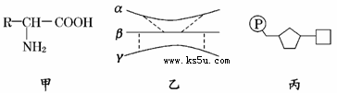
A.甲为组成乙的基本单位，且乙中最多含有20种甲
B.由不同的甲形成乙后，相对分子量比原来少了4 832
C.丙主要存在于细胞核中，且在乙的生物合成中具有重要作用
D.如果甲中的R为C₃H₅O₂，则由两分子甲形成的化合物中含有16个H
5.某蛋白质分子含有a条肽链，共有b个氨基酸残基。如果氨基酸的平均相对分子质量是c，则该蛋白质的相对分子质量以及水解时需要的水的相对分子质量分别是
A.b（c—18）+18a和18（b—a） B.b（c+18）+18a和18（a + b）
C.b（c—18）—18a和18（a—b） D.b（c+18）—18a和18（b—a）
6.有关细胞呼吸的叙述中，错误的是
A．蛔虫进行无氧呼吸
B．哺乳动物成熟的红细胞只能进行无氧呼吸
C．长跑时，人体产生的CO₂是有氧呼吸和无氧呼吸的共同产物
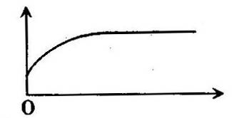
D．马铃薯块茎进行无氧呼吸能产生乳酸
7.下列情形与右图中坐标曲线走势相符的是
A．酶的催化反应速率随温度的变化
B．人体肌细胞中ATP生成量随氧分压的变化
C．光合作用强度随光照强度的变化
D．恒定容积的液体培养基中细菌数目的变化
- 用酶解法去除植物细胞壁获得原生质体，然后在含¹⁴C标记的葡萄糖培养液中培养3小时后，用放射自显影技术观察，该植物细胞内含有¹⁴C最多的结构可能是
A.核糖体 B．高尔基体 C．内质网 D．细胞核
a
b
c
9.将同一植物的细胞分别放在0．3mol的蔗糖溶液、0．5mol 的甘油溶液
和清水中，测得细胞体积随时间的变化曲线如图所示，则a、b、c依次代表：
A.蔗糖溶液、甘油溶液、清水B．甘油溶液、蔗糖溶液、清水
C．清水、蔗糖溶液、甘油溶液D．清水、甘油溶液、蔗糖溶液
10.有关“一定”的说法正确的是
①光合作用一定要在叶绿体中进行 ②有氧呼吸的第二、三阶段一定在线粒体中进行 ③没有细胞结构的生物一定是原核生物 ④酶催化作用的最适温度一定是37℃ ⑤细胞内的遗传物质一定是DNA ⑥产生CO₂一定不是无氧呼吸产生乳酸的过程；⑦有H₂O生成一定不是无氧呼吸
A．②③⑥ B．⑤⑥⑦ C．①④⑤⑦ D．全部不对
11.人体细胞因某种原因改变了磷脂双分子层的排列，下列受到影响的细胞结构是
①细胞膜②线粒体③核糖体④中心体⑤高尔基体⑥内质网⑦液泡⑧叶绿体⑨溶酶体
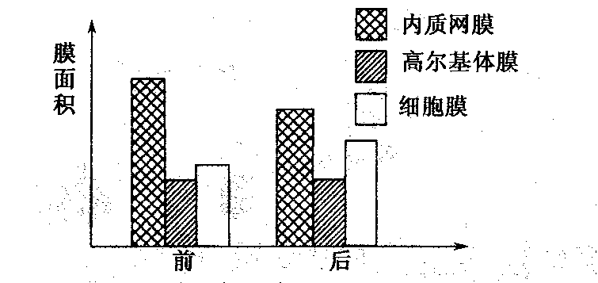
A.①②⑤⑥⑦⑧⑨ B.①②⑤⑥⑨
C.①②③④⑤⑥ D.③④⑤⑥⑨
12.如下图是某细胞在进行某生命活动前后几种生物
膜面积的变化图，在此变化过程中最可能合成
A．抗体B．雄性激素C．呼吸酶 D．DNA 合成酶
13.衰老的红细胞具有以下哪些特征
①水分减少，细胞萎缩 ②新陈代谢的速度减慢 ③某些酶的活性降低 ④呼吸速率上升 ⑤色素积累增多 ⑥呼吸速率减慢 ⑦细胞核的体积增大⑧细胞膜的通透性功能发生改变
A.①②③④⑤⑥B.①②③④⑤⑥⑦⑧C.①②③⑤⑥⑧ D.①②③④⑤⑧
14.光能转化成人体肌细胞内ATP的能量，需要经过的主要生理过程的正确顺序是
A．光合作用→消化吸收→主动运输→有氧呼吸
B．光合作用→呼吸作用→消化吸收→主动运输
C．呼吸作用→光合作用→主动运输→消化吸收
D．主动运输→消化吸收→有氧呼吸→光合作用
15.将有关生物材料直接制成临时装片，在普通光学显微镜下可以观察到的现象是
A．菠菜叶片下表皮保卫细胞中具有多个叶绿体
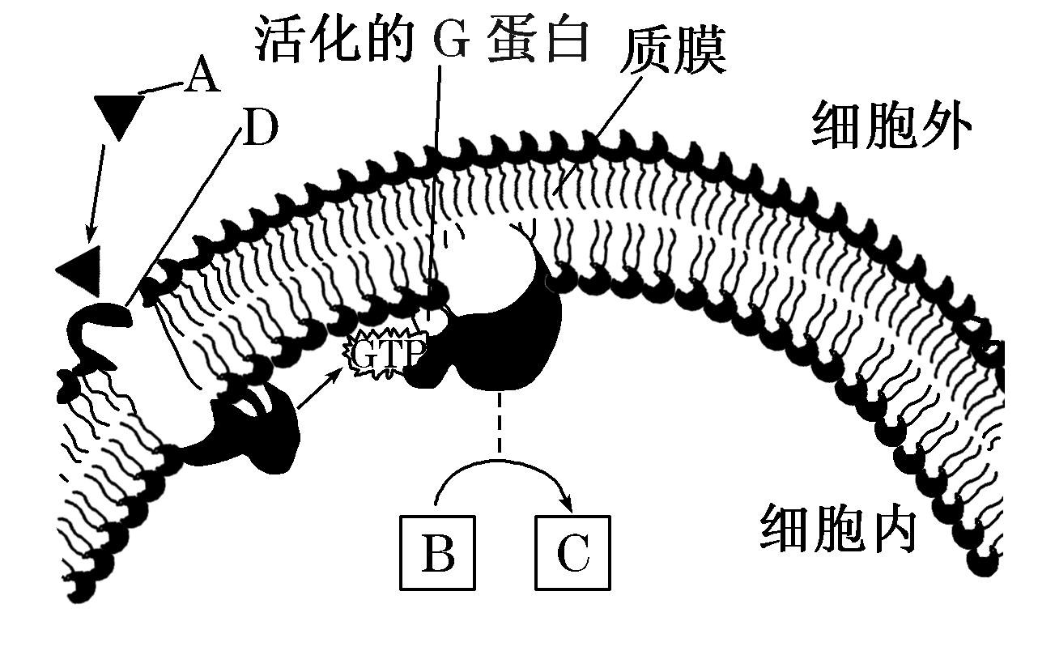
B．花生子叶细胞中存有在多个橘色脂肪粒
C．人口腔上皮细胞中线粒体数目较多
D．紫色洋葱鳞片叶外表皮细胞中细胞核清晰可见
16. 右图表示激素作为信号分子对靶细胞作用的过程。请据图分析，下列叙述不正确的是
A．该过程体现了细胞膜具有信息交流的功能
B．若A、B、C 分别是胰岛素、葡萄糖、多糖，则该细胞一定是肝细胞
C．若该细胞是垂体细胞，则 A 可能是促性腺激素释放激素
D．若人体免疫反应过强造成D损伤而引起信息传递中断，人会患自身免疫病
17.下列与细胞内物质运输有关的叙述，正确的是
A．叶绿体合成的ATP通过核孔进入细胞核 B．氢离子可以通过扩散作用进入液泡内
C．溶酶体内的酶由内质网形成的小泡（囊泡）运入 D．内质网的膜结构成分可以转移到细胞膜中
18.以下有关的叙述中，正确的是
①酵母菌 ②乳酸菌 ③硝化细菌 ④蓝藻 ⑤烟草花叶病毒
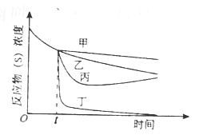
A.从生态系统中的成分看，①②③是分解者，④是生产者
B.从同化作用类型看，②是厌氧型，③④是需氧型
C.从异化作用类型看，①②是异养型，③④是自养型
D.从结构和成分看，①有成形的细胞核，⑤的遗传物质中不含胸腺嘧啶
19. 为了研究大豆种子萌发和生长过程中糖类与蛋白质的相互关系，某研究小组在25℃、黑暗、无菌、湿润的条件下进行实验，测定不同时间种子和幼苗中相关物质的含量，结果如图所示。下列叙述正确的是( )
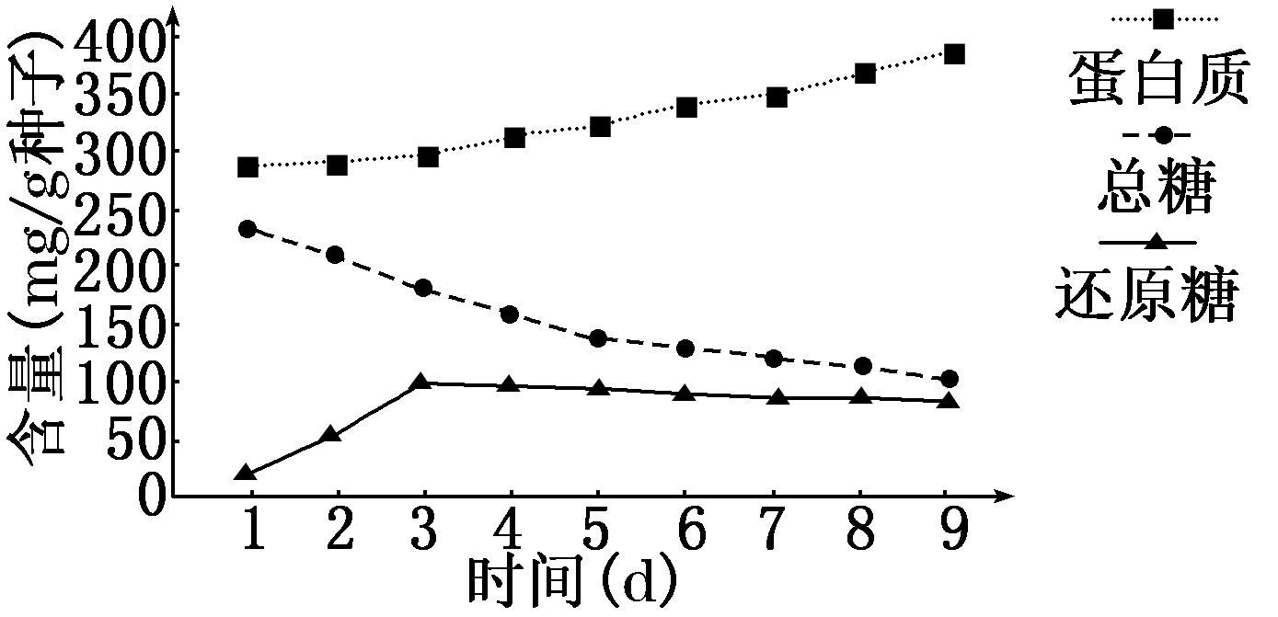
A．实验过程中，需将大豆种子一直浸没在水中以保持湿润
B．种子萌发过程中蛋白质含量的增加可能是糖类分解后转化合成的
C．可分别用斐林试剂和双缩脲试剂测定蛋白质与还原糖的含量
D．在此条件下继续培养，幼苗中蛋白质和糖类等有机物的含量将增加
- 人体胰腺细胞的外分泌部分泌消化液，内分泌部（胰岛细胞）分泌激素，功能各不相同，它们所含核酸的特点是
A.DNA和RNA均基本相同 B.DNA和RNA均基本不同
C.DNA基本相同，RNA则不同 D.DNA基本不同，RNA则基本相同
21、图表示细胞膜功能结构模式图，据图分析下列说法不正确的是( )
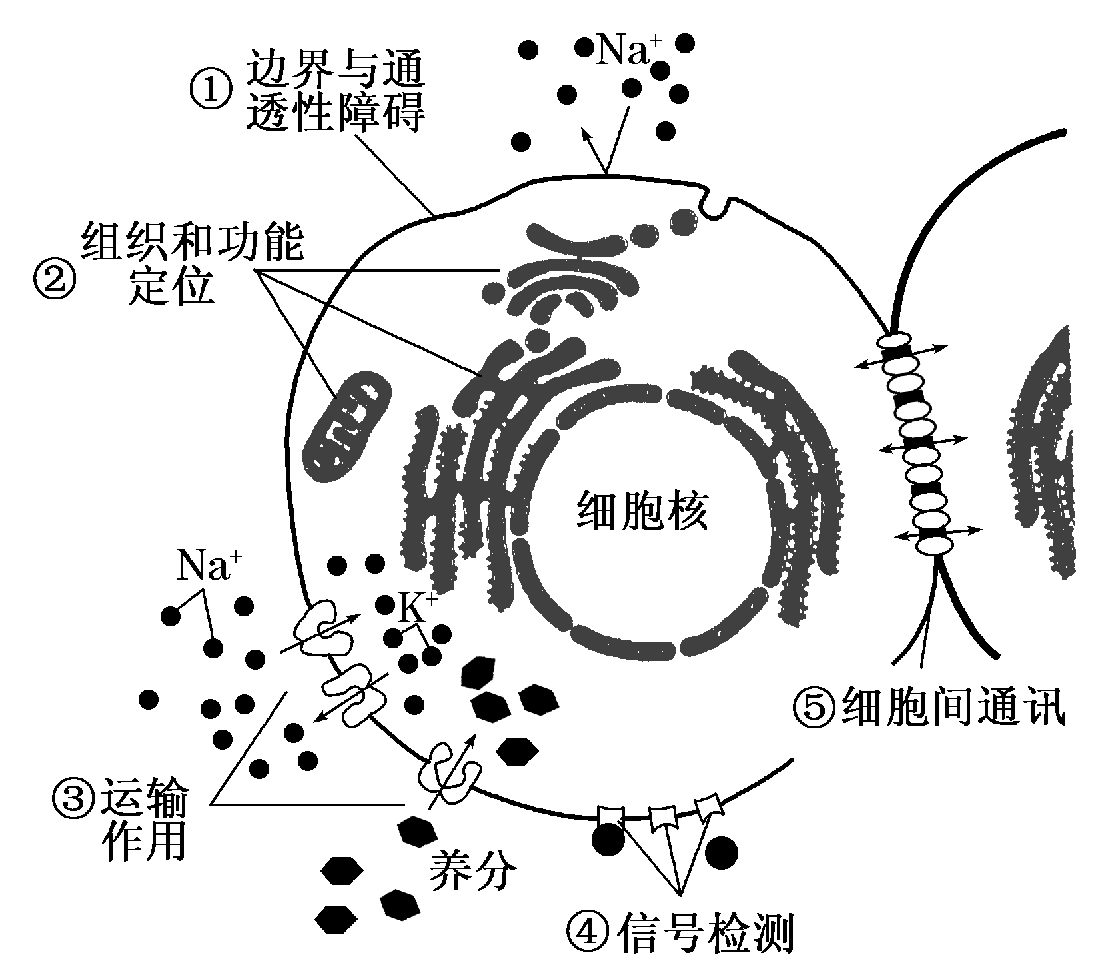
A．图中功能①在生命起源过程中具有重要作用
B．功能③表示的运输方式有主动运输、被动运输和胞吞、胞吐
C．激素调控生命活动与图中功能④有关
D．植物细胞通过胞间连丝进行相邻的细胞间通讯
22. 右图是新鲜绿叶的四种光合色素在滤纸上分离的情况，以下说法正确的是( )
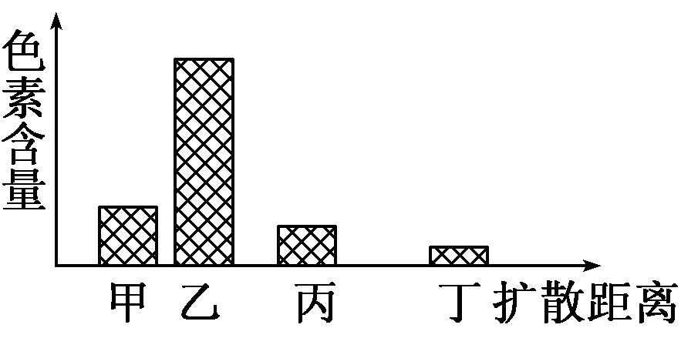
A．色素乙在滤纸上的扩散速度最快
B．提取色素时加入乙醇是为了防止叶绿素分解
C．水稻在开花时节，叶片中色素量是(甲＋乙)＜(丙＋丁)
D．四种色素都能溶解在层析液中，丁色素的溶解度最大
23.某一不可逆化学反应（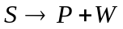）在无酶和有酶催化时均可以进行，当该反应在无酶条件下进行到时间t时，向反应液中加入催化该反应的酶。下图中能正确表示加酶后反应物浓度随反应时间变化趋势的曲线是
A.甲 B.乙 C.丙 D.丁
24. 随着生活水平的提高和生活方式的改变，高血脂人群相对增多。脂类在血液中以脂蛋白的形式进行运送，并可与细胞膜上存在的特异受体相结合，进入细胞内进行代谢(如下图所示)。对该图分析不合理的是
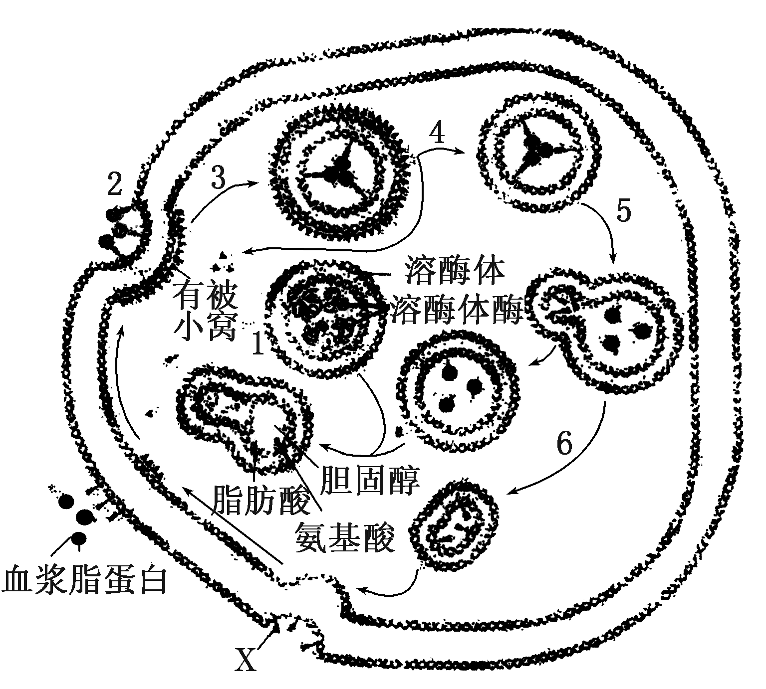
A.图中物质X很可能是具有识别功能的受体蛋白B．物质X在溶酶体酶的作用下被水解为氨基酸
C．该过程的完成与生物膜的结构特点密切相关D．该过程需要消耗ATP直接提供的能量
25.在不断增长的癌组织中，每个癌细胞
A．都具有两个中心体，且分别位于细胞的两极B．都有数目相同的染色体组
C．都在诱导因素的影响下产生了原癌基因 D. DNA的量未必相同
26. 某校生物兴趣小组以玉米为实验材料，研究不同条件下光合作用速率和呼吸作用速率，绘制了如甲、乙、丙、丁所示的四幅图。除哪幅图外，其余三幅图中“a”点都可表示光合作用速率与呼吸作用速率相等
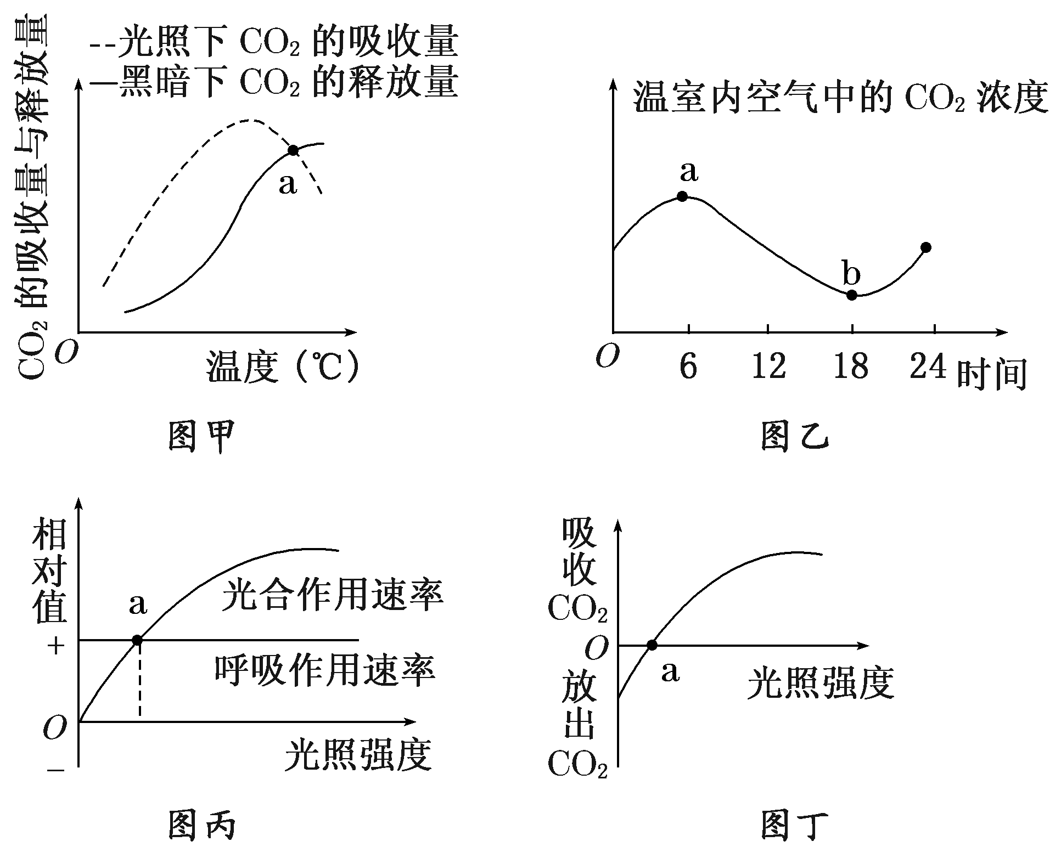
A．图甲 B．图乙 C．图丙 D．图丁

27.下列关于光合作用强度的叙述，正确的是
A．叶片从幼到老光合作用强度不变
B．森林或农田中植株上部叶片和下部叶片光合作用强度有差异
C．光合作用强度是由基因决定的，因此是固定不变的
D．在相同光照条件下，各种植物的光合作用强度相同
28.下列有关酶的叙述正确的结论有
①产生酶的细胞都有分泌功能 ②部分从食物中获得，部分在体内转化
③酶的基本单位是氨基酸或核糖核苷酸 ④酶是生物催化剂
⑤生长激素与呼吸酶可来自于同一个细胞
A．3个 B．4个 C．5个 D．6个
29.下列实验试剂或材料与其实验名称不相符合的是
A．甲基绿吡罗红——观察DNA和RNA在细胞中的分布
B．澄清石灰水——探究酵母菌细胞呼吸的方式
C．斐林试剂——探究温度对唾液淀粉酶活性的影响
D．溴麝香草酚蓝水溶液——检测呼吸作用产生CO₂的多少
30.下列生理活动与生物膜无关的是
A、ATP分子的形成 B、神经递质释放到突触间隙内
C、抗体与SARS病毒特异性结合 D、精子与卵细胞结合形成受精卵
31.处于有丝分裂过程中的动物细胞，细胞内染色体数为a，染色单体数为b，DNA分子数为c，其数量关系可用右图表示，则此时细胞内发生
数量(个)
a b c
A．中心体移向两极 B．着丝点分裂
C．细胞膜向内凹陷 D．DNA分子刚开始进行复制
32下列与细胞周期有关的叙述中正确的是( )
A．细胞凋亡，细胞周期变短，代谢停止
B． 细胞衰老，细胞周期变长，代谢减弱
C．细胞高度分化，细胞周期变长，代谢降低
D．细胞癌变，细胞周期变短，代谢增强
33.图示某雄性二倍体动物体内一个正在分裂的精原细胞。这个细胞所处的时期为
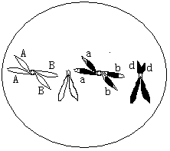
A．有丝分裂中期 B．减数第一次分裂中期
C．减数第二次分裂中期 D．减数第一次分裂间期
34. 真核细胞的 DNA 是随着染色体的复制而复制的。研究表明，真核生物染色体的复制不是同步的，有的先复制成功，有的后复制成功。下图中能真实反映染色体复制过程中染色体数目变化的是
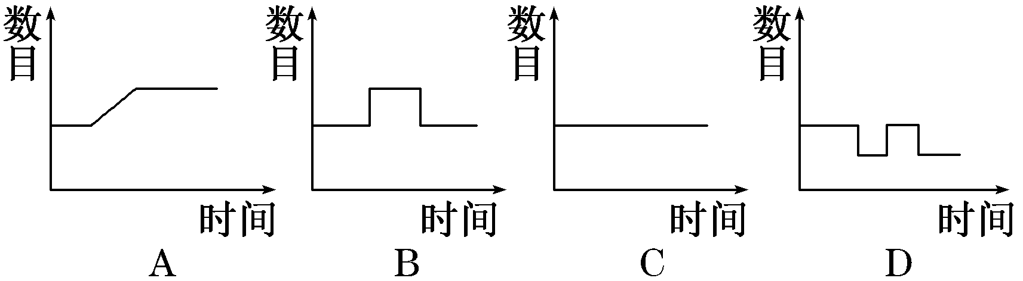
35.下列关于细胞结构的说法中，正确的是
A．细胞膜中载体的种类和数量是其功能特性的基础
B．细胞中具有双层膜结构的细胞器是叶绿体、线粒体和核膜
C．细胞的细胞壁都可以被纤维素酶和果胶酶分解
D．细菌等原核细胞与真核细胞的主要区别是有无细胞壁
36. 下列有关细胞分化的叙述，正确的是( )
A．红细胞的形成与基因表达有关而与细胞分化无关
B． 细胞的分化是基因选择性表达的结果，与相关基因的表达有关
C．胡萝卜叶肉细胞脱分化形成愈伤组织后不具全能性
D．癌细胞的产生与细胞的畸形分化无直接关系
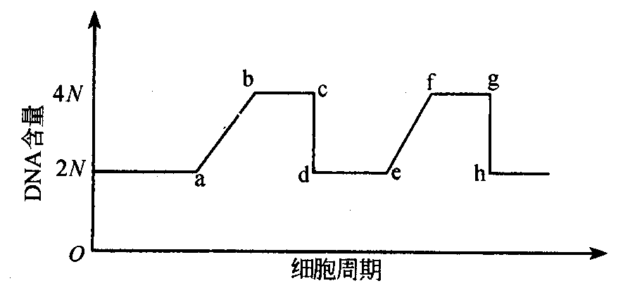
37.荣获2001年诺贝尔生理学奖的三位科学家研究发现了调节所有真核有机体细胞周期的关键因子。其中美国的利兰·哈特韦尔发现了对各个细胞周期的最初阶段起调控作用的“START”基因，请在右图中指出“START”基因起作用的时期是
A．ab B．fg C．de D．gh
38.同位素标记法可应用于光合作用、呼吸作用反应机理的研究，在利用¹⁸O标记法研究相关机理的过程中，不可能出现的是
A. C₆H₁₂¹⁸O₆→C₃H₄¹⁸O₃→C¹⁸O₂ B. C⁸O₂→C₃化合物→C₅化合物
C. H₂¹⁸O→C₃化合物→C₆H₁₂¹⁸O₆ D. C⁸O₆→C₃化合物→C₆H₁₂¹⁸O₆
39.在其它条件适宜的情况下，以CO₂的吸收量与释放量为指标在光照和黑暗条件进行光合作用实验的结果如下表所示：
温度（℃） | 5 | 10 | 15 | 20 | 25 | 30 | 35
光照下吸收CO₂（mg/h） | 1.00 | 1.75 | 2.50 | 3.25 | 3.75 | 3.5 | 3.00
黑暗中释放CO₂（mg/h） | 0.50 | 0.75 | 1.00 | 1.50 | 2.25 | 3.00 | 3.50
下列对该表数据的分析正确的是
A．在连续光照的情况下，该植物在0℃条件下不能生长
B．昼夜不停地光照，该植物生长的最适温度为30℃
C．每天光照与黑暗时间相等，在恒温条件下，30℃时该植物积累的有机物最多
D．每天光照与黑暗时间相等，在恒温条件下，30℃与10℃条件下积累的有机物相等
40. 番茄幼苗在缺镁的培养液中培养一段时间后，与对照组相比，其叶片光合作用强度下降，原因是
A.光反应强度升高，暗反应强度都降低 B.光反应强度降低，暗反应强度降低
C.反应强度不变，暗反应强度降低 D.反应强度降低，暗反应强度不变
41.下列能说明某细胞已经发生分化的是
A．进行ATP的合成 B．进行mRNA的合成 C．存在血红蛋白 D．存在纤维蛋白原基因
42、阳光穿过森林中的空隙形成“光斑”，它会随太阳的运动和枝叶的摆动而移动。如图表示一株生长旺盛的植物在“光斑”照射前后的光合作用过程中吸收CO₂和释放O₂的有关曲线，此曲线说明
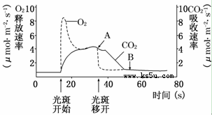
A．“光斑”照射前，光合作用无法进行
B．“光斑”照射开始后，光反应先增加，然后保持不变
C．“光斑”照射后O₂释放曲线的变化说明暗反应对光反应有限制作用
D．CO₂曲线AB段的变化说明暗反应的进行与光照无关
43.原核生物的mRNA通常在转录完成之前便可启动蛋白质的翻译，但真核生物的核基因必须在mRNA形成之后才能翻译蛋白质，针对这一差异的合理解释是
A．原核生物的tRNA合成无需基因指导 B．真核生物tRNA呈三叶草结构
C．真核生物的核糖体可进入细胞核 D．原核生物的核糖体可以靠近DNA
44. 某实验小组将玉米幼苗置于一密闭容器内，测定温度对光合作用和细胞呼吸的影响 (用容器内CO₂的变化量表示)。实验结果如下(“+”表示增加，“－”表示减少)，下 列有关说法正确的是
温度( ℃) | 10 | 15 | 20 | 25 | 30 | 35 | 40 | 45
适宜光照 | －12 | －17 | －23 | －26 | －35 | －26 | －24 | －15
黑暗 | +6 | +11 | +18 | +25 | +35 | +40 | +32 | +20
A.由表中数据可知，光合作用酶和细胞呼吸酶的最适温度相同
B.在适宜光照下，35 ℃时光合速率小于呼吸速率
C.由表可知，在适宜光照下，最有利于植物生长的温度是30 ℃
D.在黑暗情况下，叶肉细胞内无ATP的形成
45.下列关于细胞周期的叙述，正确的是
A.机体内的体细胞都具有细胞周期 B.细胞周期包括前期、中期、后期和末期
C.抑制DNA的合成，细胞将停留在分裂间期 D.分裂期过程比较复杂，经历时间较长
46.下列有关细胞癌变的叙述，正确的是
A．基因突变导致的各种细胞癌变均可遗传 B．石棉和黄曲霉素是不同类型的致癌因子
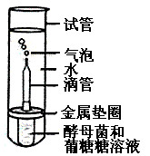
C．人体的免疫系统对癌变细胞具有清除作 D．癌变细胞内酶活性降低导致细胞代谢减缓
- 某兴趣小组在室温下进行了酵母菌无氧呼吸的探究实验（如 图）.下列分析错误的是
A．滴管中冒出的气泡是反应产生CO₂的结果
B．试管中加水的主要目的是制造无氧环境
C．若试管中的水换成冷水，气泡释放速率下降
D．被分解的葡萄糖中的能量一部分转移至ATP，其余的存
留在酒精中
48. 研究发现，砷（As）可以富集在植物体内，转化为毒性很强的金属有机物，影响水稻的株高、根长和干重；加P（与As原子结构相似）处理后水稻茎叶和根中P含量增加、As含量相对减少，水稻生长加快，干重增加。对此现象不合理的解释是
A. As在水稻细胞内富集，有细胞膜的结构特点决定
B. As进入水稻细胞，导致有关酶失去活性，影响代谢细胞
C.P影响As的吸收，与细胞膜上的载体种类和数量有关
D.P是构成磷脂、核酸和ATP的重要元素，能促进水稻生长发育
49.1958年科学家Taylor用3H标记蚕豆根尖细胞（含12条染色体）的DNA分子双链，
再将这些细胞转入不含3H标记的培养基中培养，在第二次细胞分裂的中期和后期，一
个细胞中被标记的染色体条数分别是
A．中期12、后期12 B．中期12、后期24 C．中期6、后期6 D．中期6、后期12
50. 有人对不同光照强度下两种果树的光合特性进行研究，结果如下表（净光合速率以CO2的吸收速率表示，其他条件适宜且相对恒定）。下列相关分析不正确的是
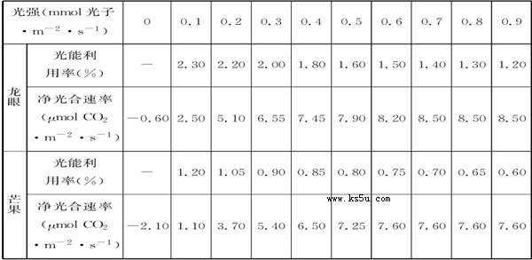
A．光强大于0.1 mmol光子·m^{－2}·s^{－1}，随光照增强两种果树的光能利用率逐渐减小
B．光强小于0.5 mmol光子·m^{－2}·s^{－1}，限制净光合速率的主要因素是叶绿素含量
C．光强大于0.7 mmol光子·m^{－2}·s^{－1}，限制净光合速率的主要生态因素是CO₂浓度
D．龙眼的最大光能利用率大于芒果，但龙眼的最大总光合速率反而小于芒果

高三生物9月月考试题 （必修一综合测试题）
二．非选择题（共50分，每空2分）
班级 姓名 考试号
51.图1是仙人掌类植物特殊的CO₂同化方式，吸收的CO₂生成苹果酸储存在液泡中，液泡中的苹果酸经脱羧作用释放CO₂用于光合作用；图2表示不同地区A、B、C三类植物在晴朗夏季的光合作用日变化曲线，请据图分析并回答：
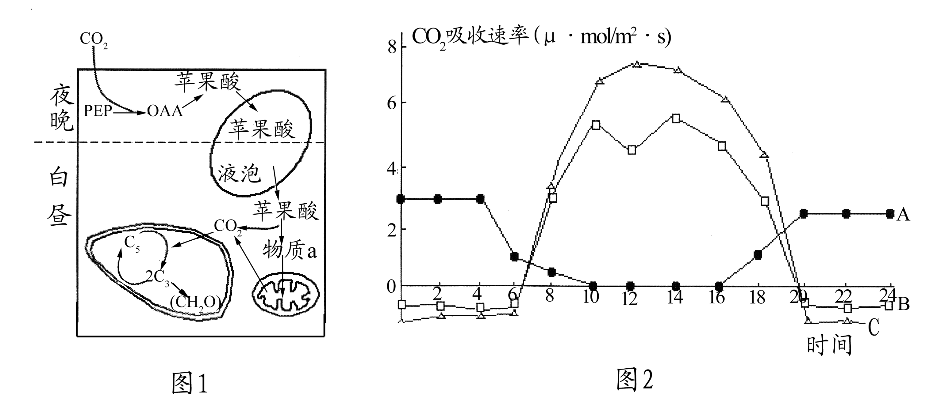
（1）图1所示细胞在夜间能产生ATP的场所有___________。该植物夜间能吸收CO₂，却不能合成糖类等有机物的原因是 ___。
（2）图1所示植物对应图2中的__________类植物（填字母），从生物进化的角度看，该特殊的CO₂同化方式是________________的结果。
（3）图2中的A类植物在10～16时__________（能/不能）进行光合作用的暗反应，原因有 ____________________ 、 ______________________________ 。
（4）与上午10时相比，中午12时B类植物细胞中C₅含量变化是 ____________________ 。
52.（Ⅰ）下图是大豆种子在萌发成幼苗的过程中，根据其干重和鲜重的变化而绘制的两条曲线（X和Y），请分析回答：[ ]
（1）表示其鲜重变化的曲线是 ，M→O时间点细胞中自由水与结合水的比例将 （填增大或减小）。
（2）曲线a→c的变化主要是由于 。
（3）曲线c→d的变化主要是由于 。
（4）大豆萌发一个月后，植物通过细胞呼吸，为物质吸收、细胞分裂、生长发育提供了 和各种原料。
（5）若从分子水平分析，在Q时间点根毛细胞相对根尖分生区细胞出现稳定性差异的根本原因是由于 分子的不同。

（Ⅱ）为研究大豆萌发中种子温度的变化，设计如下面甲图的实验装置，两个瓶内的种子在实验前都经过适当的福尔马林溶液的冲洗消毒，乙图表示两个保温瓶内的温度在6天中的变化。
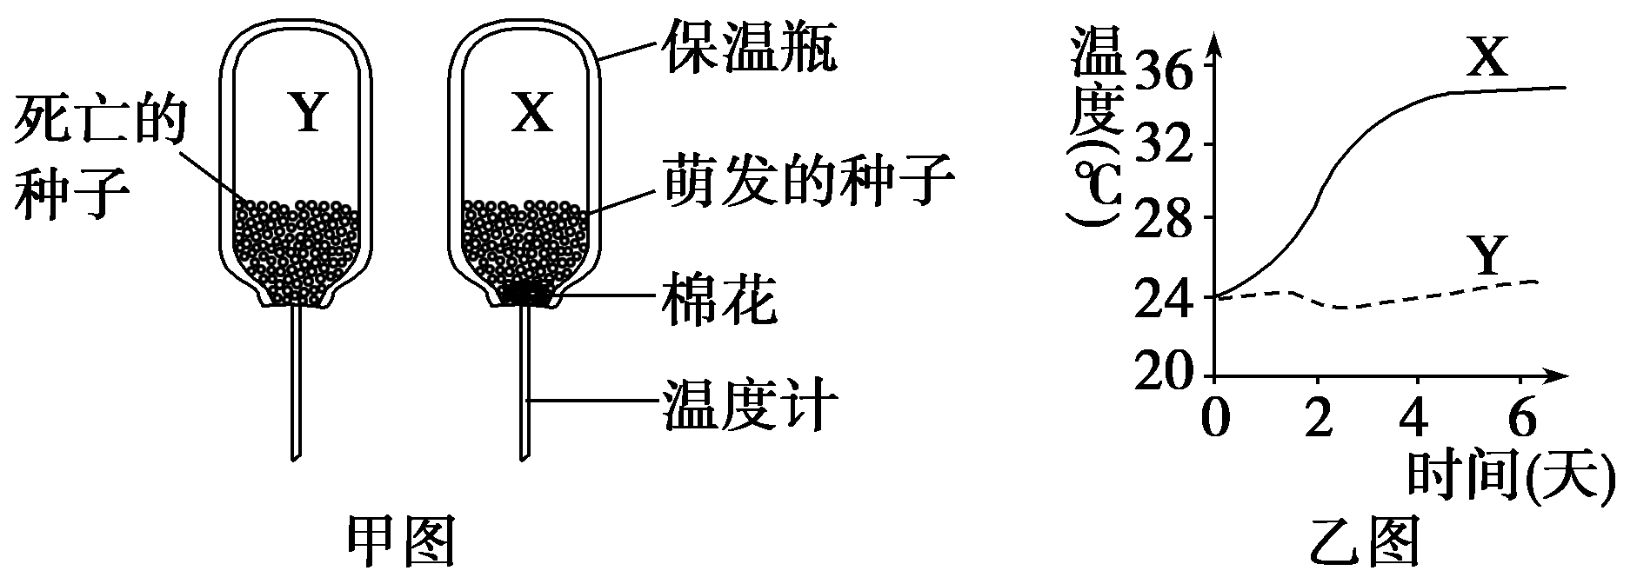
（1）该实验的目的是 。
（2）X瓶内的温度从第4天起基本不再上升，这是因为 。
（3）该实验设计对照组Y瓶的目的是 。
53. 读图，回答下列有关哺乳动物细胞培养的问题：
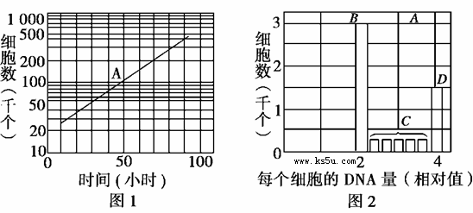
(1)培养中的细胞其数目的增加和培养时间的关系如图1。据图读出该细胞完成一个细胞周期所需要的时间是________小时。
(2)从图1的A点取出6000个细胞，测定每个细胞的DNA含量，结果如图2。已知S期是DNA复制期，G₂期为DNA合成后期，G₁期为合成前期，M期为分裂期，则图2的B、C、D中，表示处于S期的是________ ，表示处于G₂和M期的是________，表示处于G₁期的是________。
(3)若取样的6 000个细胞中，处于M期(分裂期)细胞的数目是300个，则处于S期和G₂期的细胞数分别是________个和________个。
(4)细胞周期中，完成各期所需时间的计算公式是t＝T×(N是取样的总细胞数，n是各期的细胞数，T是一个细胞周期)，则该细胞完成分裂期和间期的时间分别是________和________小时。

高三生物月考必修一综合检测题答案
一、选择题
1-5 DABCA 6-10 CBBDB 11-15 BACAA 16-20 BDDBC
21-25 BDDBD 26-30 ABACC 31-35 ADACA 36-40 BCCDB
41-45 CCDCC 46-50 CDAAB
51（1）细胞质基质和线粒体 没有光照，光反应不能进行，无法为暗反应提供[H]和ATP
（2）A 自然选择
（3）能 液泡中的苹果酸能经脱羧作用释放CO₂用于暗反应 呼吸作用产生的CO₂用于暗反应 （4）增加
52.【答案】（18分，空2分）
（Ⅰ）（1）X 增大 （2）种子进行呼吸作用有机物减少
（3）光合作用强度大于呼吸作用，有机物不断的积累，干重增加
（4）能量（ATP） （5）mRNA
（Ⅱ）（1）探究（证明）种子萌发过程中呼吸作用产生的热量的变化
（2）种子的呼吸作用强度维持在一定水平，产热量不再增加
（3）排除其他自然因素的干扰，证明X瓶的热能只能来自萌发的种子（要说清自变量、因变量、无关变量三者的关系）
53. (1)20 (2)C D B (3)1 500 1 200 (4)1 19
解析：(1)从图1中可以看到A点的细胞数为100个单位，当细胞数为200个单位时的时间与A点的时间差为20小时。所以完成一个细胞周期需要的时间为20小时。
(2)在一个细胞周期中，G₁期是合成前期，其DNA含量最少；S期是DNA的复制期，其含量逐渐增加；G₂期(合成期)、M期(分裂期)由于在S期之后，它们的DNA含量是G₁期的2 倍。图2中，D的DNA含量是B的2倍，C的DNA量在D、B之间。因此，表示处于S期 的是C，表示处于G₂期、M期的是D，表示处于G₁期的是B。
(3)从图2中可以读出G₁期的细胞数(B点)3 000个，G₂期和M期的细胞数之和＝1 500个，已知细胞总数＝6 000个，M期的细胞数＝300个，所以，G₂期的细胞数＝1 500－300＝1 200个，S期的细胞数＝6 000－3 000－1 500＝1 500个。
(4)分裂期的细胞数＝300个，代入公式t＝T×＝20×300÷6 000＝1小时，分裂间期的细胞数＝G₁期、S期、G₂期三个时期细胞数之和＝3 000＋1 500＋1 200＝5 700个，代入公式t＝T×＝20×5 700÷6 000＝19小时(或20－1＝19小时)。

